Внимание! В адресе почты была ошибка. Ошибка исправлена. Присылаем два Д/З, за 10.11 и 17.11 к указанному сроку. В случае затруднений, смело звоните по телефону:

8 924 545 15 56

Тема: **утварь.**

Дата: 17.11. 2020 г. (вторник)

Преподаватель: Инзайтин Светлана Эдуардовна

Продолжение темы Жилище и утварь.

1 прочитайте текст:

Предметы русского быта.

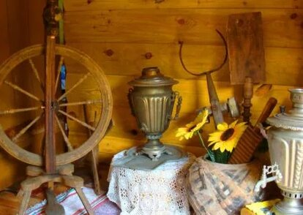 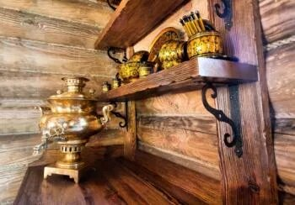

Самовар.

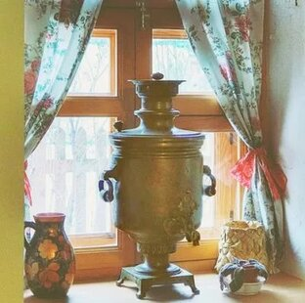 Самовар появился в домах около трех веков назад вместе с растущей популярностью чая. Раскопки говорят о том, что самовары существовали еще в глиняном исполнении тысячелетия назад в Иране. Самовар стремительно завоевал сердца русских любителей чаевничать благодаря своей уникальной функциональности и красоте. Вода в нем долго оставалась горячей, была душистой от сгорания сухих березовых щепок, ее хватало для большого количества гостей и домочадцев.

Сито.

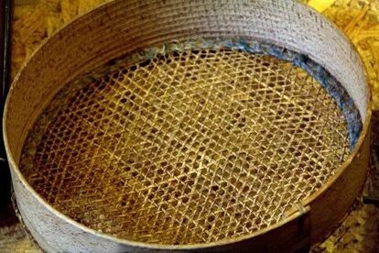 Сито - практически незаменимый предмет утвари в условиях домашнего хлебопечения. В любой избе хранилось несколько видов сит, выполненных из разных материалов и с разной величины ячейками. Большое сито для просеивания муки представляло собой обруч со стенками из бересты, открытого с одной стороны, закрытого сеткой – с другой. Через сито просеивали (отсюда и происхождение названия) семена, золу, другие сыпучие смеси.

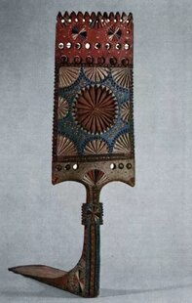 Прялка - простейшее устройство с куделью на ножке, заканчивающейся плоским основанием – на него садилась пряха, чтобы придать устойчивость предмету. На кудель или копыл, как обычно называли эту часть, складывалась расчесанная шерсть или лен. Из них, постоянно скручивая, тянули пряжу. Более современные устройства, появившиеся позднее, было с ножным приводом и большим колесом, приводящим в движение кудель.

Веретено.

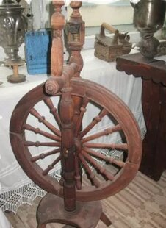 Веретено использовалось, как и прялка, для скручивания пряжи в нить. Оно было еще проще устроено, чем прялка и представляло собой палку с расширенной средней частью. Нить получалась за счет кручения веретена.

Горшок.

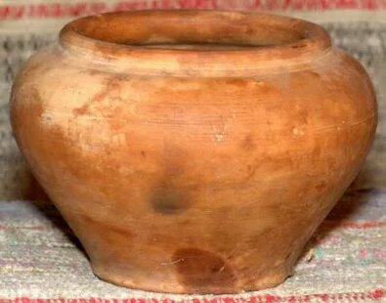 Горшок – один из древнейших предметов кухонной утвари. Для того, чтобы вынуть горшок из печи рядом стояли ухваты. В глиняных горшках, как в термосе, пища долго сохраняла первоначальную температуру, поэтому не остывала или, будучи охлажденной в погребе, не закисала. В русских традициях было украшать верх горшка глазурью.

Ступа.

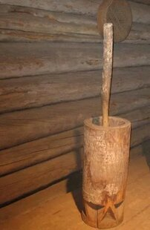 Без ступы и в отсутствии дробильных машин в крестьянском хозяйстве было бы трудно измельчать зерна, травы или, например, кости. Ступа, сосуд, в котором пестиком дробили продукты, всегда изготавливалась из твердого материала: камня, железа, твердых пород дерева.

Метла.

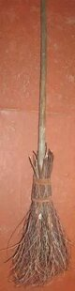 Метла, или веник – собранные в пучок прутья, одеревеневшие стебли растений. Полы в русской избе были неокрашенными, поэтому часто уборка их заключалась в подметании мусора. Интересно, что метла стала предметом многих русских поверий и сказок.

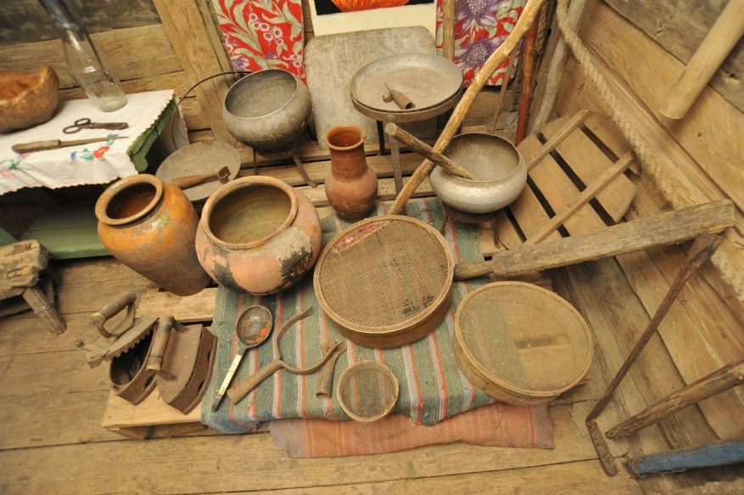

**Домашнее задание.**

2. напишите в тетради: тему и дату.

3. нарисуйте картинку и подпишите, что это и для чего.

Примечание:

Домашнее задание присылаем в виде фото, на почту до понедельника 21.11:

**Почта:** [sinzaytin@mail.ru](mailto:sinzaytin.@mail.ru)

**Консультация моб. 8 924 545 15 56**

Оценка ставится в журнал. В случае не предоставления работы, будет считаться отсутствие на уроке, в журнале будет проставлена «н».

Желаю Вам удачи!